**TALLER CONOCIMIENTOS BÁSICOS**

1. Programa que lea un valor de precio base y calcule su impuesto, si es valor es mayor de 150.000 se le aplicará un 19% de impuestos, en caso contrario se le aplicará un 16%.
2. Calcular el sueldo que le corresponde al trabajador de una empresa que cobra $14.400.000 anual, el programa debe realizar los cálculos en función de los siguientes criterios:

* Si lleva más de 10 años en la empresa se le aplica un aumento del 10%.
* Si lleva menos de 10 años, pero más que 5 se le aplica un aumento del 7%.
* Si lleva menos de 5 años, pero más que 3 se le aplica un aumento del 5%.
* Si lleva menos de 3 años se le aplica un aumento del 3%.

1. Programa para solicitar el nombre, y la nota promedio de 5 estudiantes de un curso de computación.
2. El programa muestra primero una tabla de notas con sus equivalentes en el Standard Grading System o el sistema utilizado en los Estados Unidos que va desde la A hasta la F. El programa preguntará al usuario su nota y transformará ese resultado al equivalente en el Standard Grading System. También el programa dará una pequeña pero valiosa recomendación al usuario respecto a su nivel de estudio y calidad como estudiante.

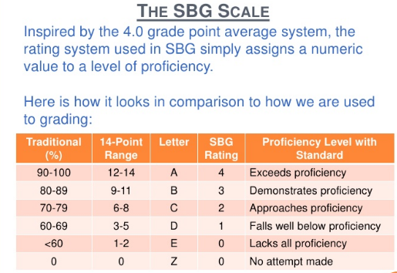

1. El profesor de una materia desea conocer la cantidad de sus alumnos que no tienen derecho al examen de nivelación. Diseñe el algoritmo que lea las calificaciones obtenidas en las 5 unidades por cada uno de los 40 alumnos y escriba la cantidad de ellos que no tienen derecho al examen de nivelación.
2. Determina si un carácter de entrada es una letra minúscula, una letra mayúscula o un número. Si estas tres condiciones son false, el carácter no es un carácter alfanumérico. En el ejemplo se muestra un mensaje para cada caso.